**Technologie sieciowe**

**Lista 5**

Maurycy Sosnowski (261705)

**ZADANIE:**

Plik server3.pl zawiera przykładowy program serwera protokołu HTTP.

1. Uruchom ten skrypt, przetestuj, zastanów się jak działa.
2. Nawiąż połączenie za pomocą przeglądarki internetowej.
3. Zmień skrypt (lub napisz własny serwer w dowolnym języku programowania) tak aby wysyłał do klienta nagłówek jego żądania.
4. Zmień skrypt (lub napisz własny serwer w dowolnym języku programowania) tak aby obsługiwał żądania klienta do prostego tekstowego serwisu WWW (kilka statycznych stron z wzajemnymi odwołania mi) zapisanego w pewnym katalogu dysku lokalnego komputera na którym uruchomiony jest skrypt serwera.
5. Przechwyć komunikaty do/od serwera za pomocą analizatora sieciowego - przeanalizuj ich konstrukcję.

**Zadanie 1, 2.**

Załączony na stronie skrypt z początku nie działał (wyskakiwał pokazany powyżej błąd), jednak po zmienieniu „LocalAddr” z „lukim” na „localhost” było już w porządku

Sam skrypt jest dość prosty. Po uruchomieniu wchodzimy w nieskończoną pętlę oczekując na zapytania. Gdy otrzymamy żądanie typu ‘GET’ odsyłamy zawartość jakiegoś istniejącego, wcześniej napisanego pliku html.

Poniższe zrzuty ekranu pokazują działanie skryptu:

Powyżej zrzut obrazujący sytuację po połączeniu z przeglądarki internetowej. Można zauważyć, że wyświetlany jest umieszczony w pliku html tekst oraz tytuł (patrz tytuł zakładki). ([::1] == 127.0.0.1 – loopback address)

**Zadanie 3**

Poniżej prezentuje się, przerobiony według wymagań zadania, skrypt server3.pl

Jak można zauważyć, jest w zasadzie identyczny, jednak po otrzymaniu requesta typu ‘GET’ zamiast zawartości istniejącego pliku wysyła on nagłówek otrzymanego żądania.

Powyżej rezultat działanie zmienionego skryptu widoczny po połączeniu z przeglądarki internetowej.

**Zadanie 4**

Zaprojektowany przeze mnie, prosty serwis ma podaną poniżej strukturę:

Jest to prosty przewodnik

po miastach z opisami ich atrakcji

turystycznych

Jeżeli chodzi o zmiany w skrypcie zmianie znowu uległa główna pętla w celu dostosowania i obsługi przesyłanych informacji w zależności od ścieżki requesta (r->uri->path).

Poniżej zmieniony skrypt do odpowiedniej obsługi plików dla tej strony:

Wygląd z przeglądarki po uruchomieniu skryptu (przykładowe zrzuty) :

**Zadanie 5**

Poniżej rezultat z przechwytywania pakietów z pomocą wiresharka

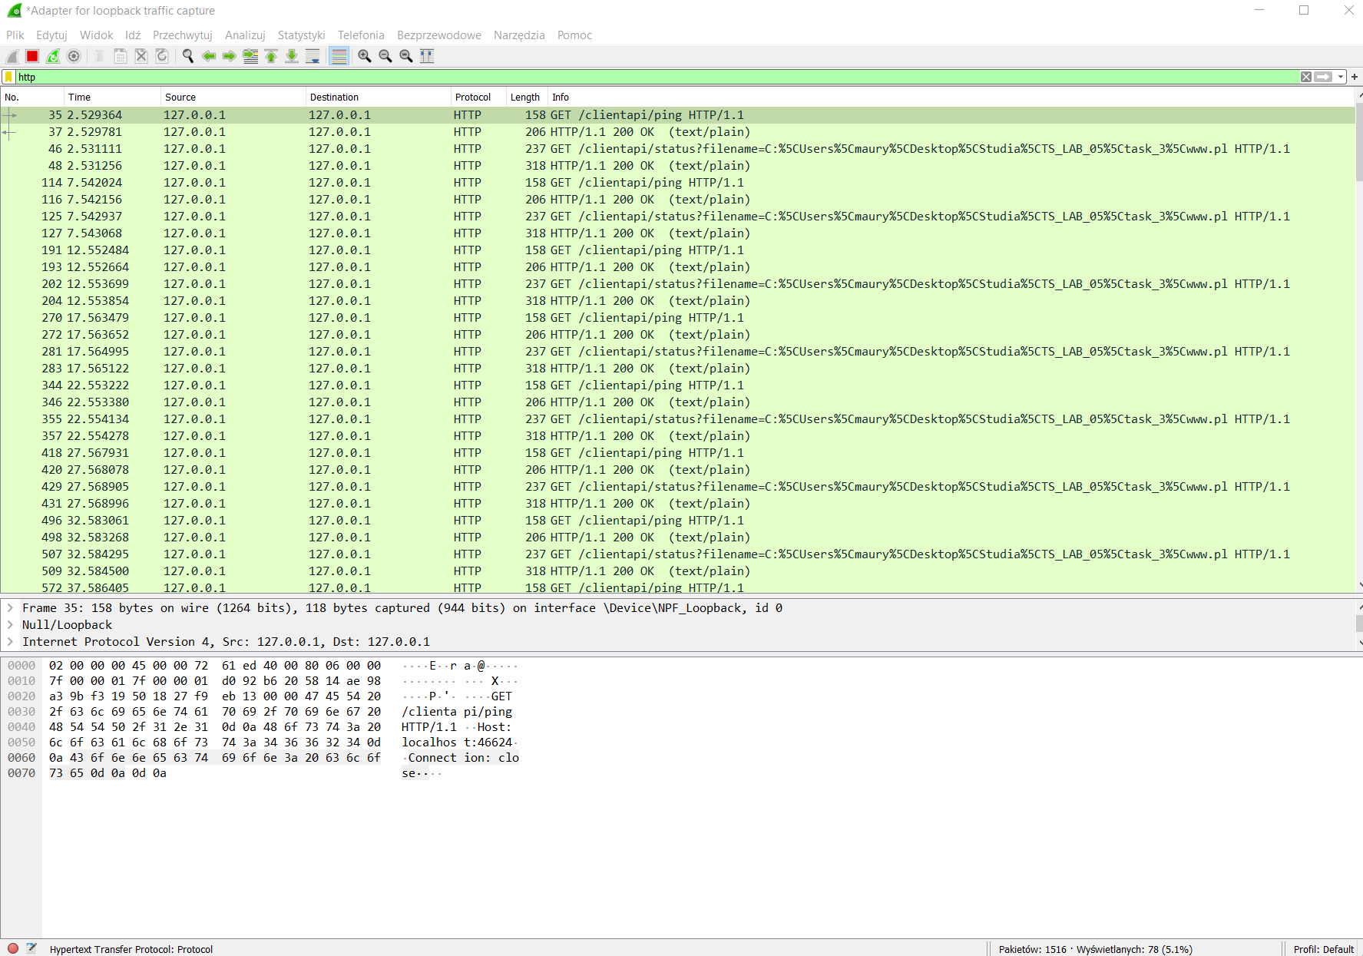(loopback, filter with http). Używamy interfejsu loopback gdyż wykrywa on pakiety wysłane/odebrane w obrębie tego komputera, jak ma to miejsce w tym przypadku.

Można zaobserwować, że przez nasz skrypt (www.pl) regularnie były przesyłane statyczne pliki tekstowe zgodnie z protokołem http.